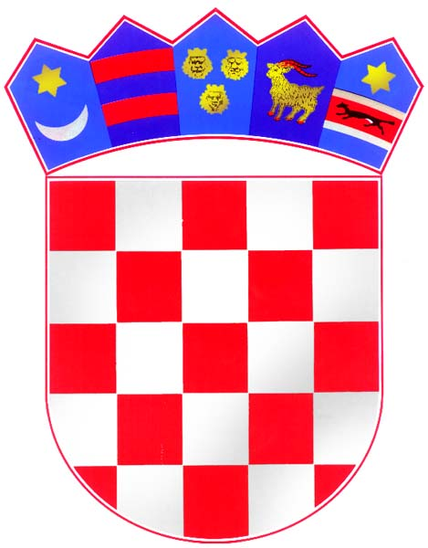
REPUBLIKA HRVATSKA
MEĐIMURSKA ŽUPANIJA
OPĆINA KOTORIBA
OPĆINSKO VIJEĆE
KLASA: 311-01/24-001/01
URBROJ: 2109-9-3-24-1
Kotoriba, 3.rujna 2024.

Temeljem članka 29. Statuta Općine Kotoriba („Službeni glasnik Međimurske županije“ broj 5/21 i 5/23), Općinsko vijeće Općine Kotoriba na svojoj 21. sjednici održanoj 3. rujna 2024. godine, donosi

ODLUKU
o davanju suglasnosti za potpisivanje Ugovora o suradnji
na projektu „Zlatarske avanture“ LAG-Mura-Drava

Članak 1.
Općinsko vijeće ovlašćuje načelnika Općine Kotoriba za potpisivanje Ugovora o suradnji na projektu „Zlatarske avanture“ LAG-a Mura-Drava.

Članak 2.
Suglasnost se daje na temelju nacrta Ugovora o suradnji na projektu „Zlatarske avanture“ LAG-a Mura-Drava koji je prilog ove Odluke i čini njezin sastavni dio.

Članak 3.
Ova Odluka stupa na snagu danom donošenja.

OPĆINSKO VIJEĆE OPĆINE KOTORIBA
Predsjednik vijeća
Hinko Virgej

